Quiche myrtille framboise et verveine
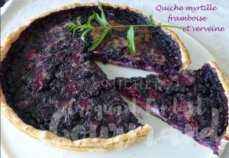 Pour 6 Croquants-Gourmands
- 1 pâte feuilletée
- 200 g de myrtilles (1)
- 100 g de framboises (1)
- 110 g de lait
- 10 feuilles de verveine
- 3 œufs
- 115 g de crème fraîche
- 100 g de cassonade + un peu pour la finition
- 3 càs de noix de coco râpée
1 cercle à tarte de 26 cm de diamètre tapissé de papier cuisson
Préchauffage du four à 180°C
.
Foncer le cercle avec la pâte. Piquer à la fourchette.
Couvrir et garder au frais.
Porter le lait à ébullition.
Hors du feu, ajouter les feuilles de verveine, couvrir et laisser infuser et refroidir.
Fouetter dans un saladier les œufs avec la crème et le sucre.
Ajouter le lait filtré et bien mélanger.
Répartir les myrtilles et les framboises sur le fond de tarte.
Saupoudrer de noix de coco.
Verser délicatement la crème à la verveine.
Enfourner pour 40 minutes.
Laisser refroidir sur une grille.
Au moment de servir, saupoudrer d'un peu de cassonade.

